פעילות בנושא מגוון המינים

יוצר הפעילות:
עינת עליוף

דף למורה
כיתה: ז'
תחום: מדעי החיים - ביולוגיה
נושא משנה: מערכות ותהליכים ביצורים חיים
מיומנות: איתור, איסוף ומיון מידע ממקורות שונים.
מילות מפתח: מגוון המינים, קלפים, משחק, תכונות של קבוצות שונות בעולם החי, מיון, תרגול, יישום

תקציר
השימוש במשחק כאסטרטגית למידה יכול לספק למורים הזדמנות לגוון ולחדש את תהליך ההקניה של תכנים חדשים בדרך המסורתית, לחוויה מלהיבה ומרתקת. במשחק יש אלמנטים רבים: התמודדות על הישג אישי או קבוצתי, הסכמה על כללים מוגדרים, מקריות ומזל שמכוונים את האירועים, תכנון ואסטרטגיה, בחירה חופשית ועוד כל אילו הופכים את המשחק לכלי שיכול לשמש אותנו המורים לשבירת השגרה והכנסת עניין מחודש בשיעורים.

מטרות הפעילות

- התלמידים ימיינו את היצורים חיים לקבוצות על פי תכונותיהם
- התלמידים יציינו את סימני חיים

ניתן להשתמש במשחק הקלפים כפעילות גירוי, אח"כ ללמד את הנושא חשיבותו של המיון בצורה מובנת באמצעות ספר או מצגת וכדומה – או להפך. קודם ללמד את הנושא בצורה מפורשת ואחר כך לשחק בקלפים.

משחק קלפים - הנחיות:

- המורה יסביר לתלמידים כיצד משחק יכול לסייע לתהליך הלמידה.
- המורה יציג לתלמידים את הקלפים ויסביר את משחק הרביעיות.
- התלמידים ישחקו ברביעיות להכרת הנושא קבוצות בעולם החי.
- התלמידים, באמצעות המשחק, יתרגלו את המידע שנלמד בכיתה בנושא מיון, באופן עצמאי.
- המורה ייקח חלק במשחק עם התלמידים, יפנה את תשומת ליבם לנושאים שנלמדו ויבהיר נקודות שמצא כבעיתיות.

מהעמודים הבאים, הפיקו קלפים לתלמידיכם (הדפיסו על נייר עבה יחסית, חיתכו חלקו ושחקו).
קלפי משחק

קבוצת בעלי חוליות  מחלקת דו חיים  (רובם חיים בשתי סביבות)  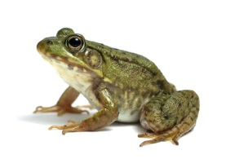  - עורם חשוף דק ולח וטמפ' גוף משתנה.  - בוגרים נושמים דרך ריאות ועור.  - צעירים (ראשנים) נושמים דרך זימים ועור.  - עוברים בדרך כלל גלגול (ביצה, ראשן, צפרדע). | קבוצת בעלי חוליות  מחלקת דו חיים  (רובם חיים בשתי סביבות)  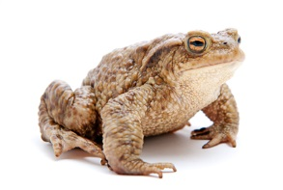  - עור חשוף דק ולח וטמפ' גוף משתנה.  - בוגרים נושמים דרך ריאות ועור.  - צעירים (ראשנים) נושמים דרך זימים ועור.  - עוברים בדרך כלל גלגול(ביצה, ראשן, צפרדע).
קבוצת בעלי חוליות  מחלקת דו חיים  (רובם חיים בשתי סביבות)  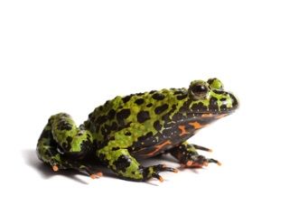  - עור חשוף דק ולח וטמפ' גוף משתנה.  - בוגרים נושמים דרך ריאות ועור.  - צעירים (ראשנים) נושמים דרך זימים ועור.  - עוברים בדרך כלל גלגול (ביצה, ראשן, צפרדע). | קבוצת בעלי חוליות  מחלקת דו חיים  (רובם חיים בשתי סביבות)  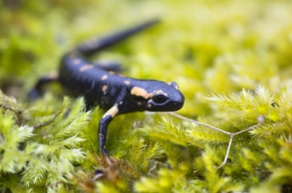  - עור חשוף דק ולח וטמפ' גוף משתנה.  - בוגרים נושמים דרך ריאות ועור.  - צעירים (ראשנים) נושמים דרך זימים ועור.  - עוברים בדרך כלל גלגול (ביצה, ראשן, צפרדע).
קבוצת בעלי חוליות  מחלקת הזוחלים  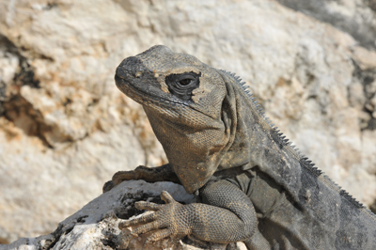  - עור יבש מכוסה קשקשים.  - מתנשלים מעורם הישן.  - אינם מזיעים, בעלי ריאות.  - טמפ' גוף משתנה. | קבוצת בעלי חוליות  מחלקת הזוחלים  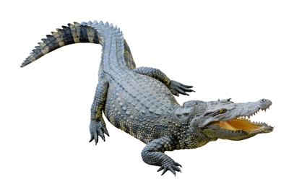  - עור יבש מכוסה קשקשים.  - מתנשלים מעורם הישן.  - אינם מזיעים, בעלי ריאות.  - טמפ' גוף משתנה.
קבוצת בעלי חוליות  מחלקת הזוחלים  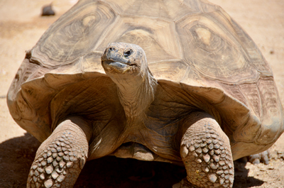  - עור יבש מכוסה קשקשים.  - מתנשלים מעורם הישן.  - אינם מזיעים, בעלי ריאות.  - טמפ' גוף משתנה. | קבוצת בעלי חוליות  מחלקת הזוחלים  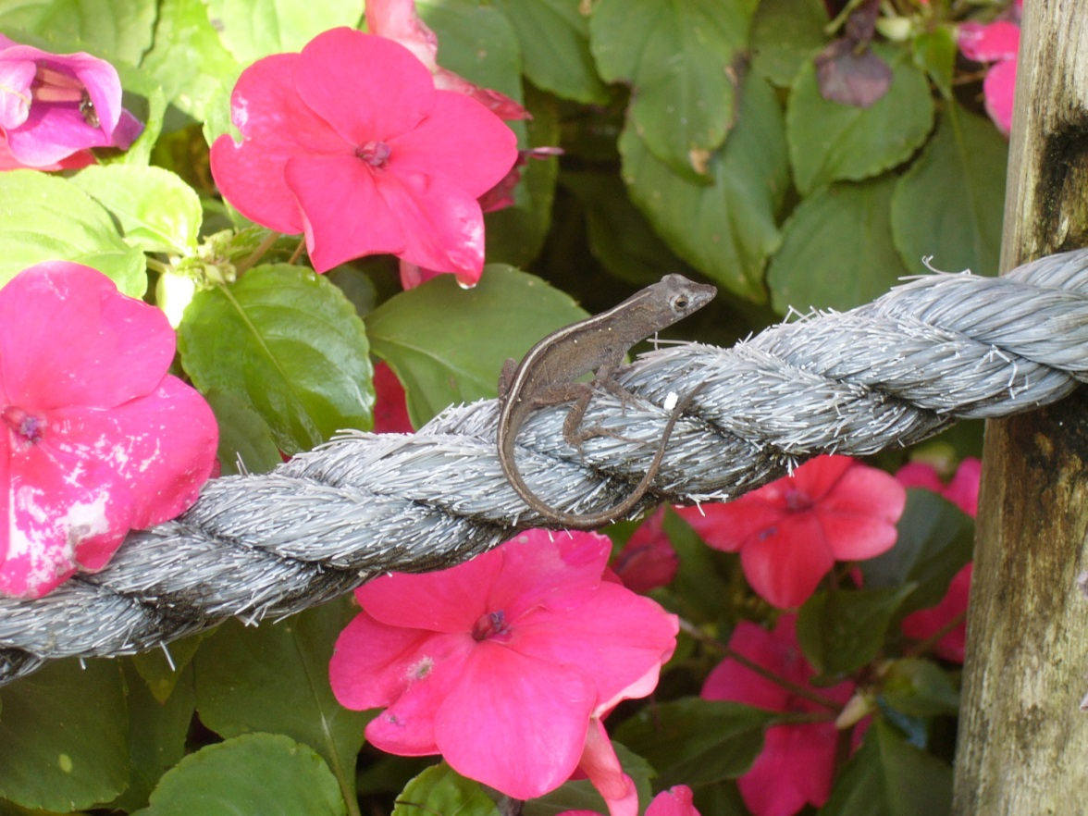  - עור יבש מכוסה קשקשים.  - מתנשלים מעורם הישן.  - אינם מזיעים, בעלי ריאות.  - טמפ' גוף משתנה.
קבוצת בעלי חוליות  מחלקת יונקים  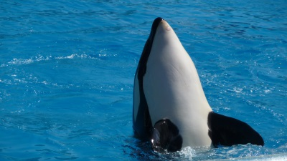  - גוף מכוסה לרוב בעור ובשיער, בעלי אפרכסת.  - העובר מתפתח ברחם.  - הצאצאים יונקים בתחילת החיים.  - טמפ' גוף קבועה. | קבוצת בעלי חוליות  מחלקת יונקים  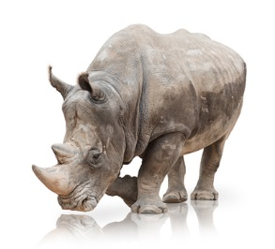  - גוף מכוסה לרוב בעור ובשיער, בעלי אפרכסת.  - העובר מתפתח ברחם.  - הצאצאים יונקים בתחילת החיים.  - טמפ' גוף קבועה.
קבוצת בעלי חוליות  מחלקת יונקים  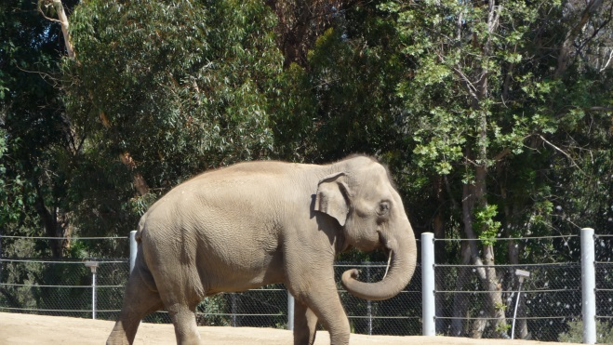  - גוף מכוסה לרוב בעור ובשיער, בעלי אפרכסת.  - העובר מתפתח ברחם.  - הצאצאים יונקים בתחילת החיים.  - טמפ' גוף קבועה. | קבוצת בעלי חוליות  מחלקת יונקים  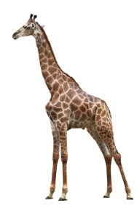  - גוף מכוסה לרוב בעור ובשיער, בעלי אפרכסת.  - העובר מתפתח ברחם.  - הצאצאים יונקים בתחילת החיים.  - טמפ' גוף קבועה.
קבוצת בעלי חוליות  מחלקת עופות  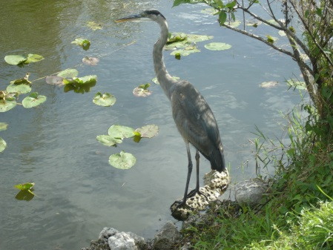  - גוף מכוסה בעור ובנוצות, הולכים על 2 רגליים.  - בעלי מקור וכנפיים, עצמות חלולות.  - טמפ' גוף קבועה.  - צאצאים מתפתחים מביצים המוטלות ביבשה. | קבוצת בעלי חוליות  מחלקת עופות  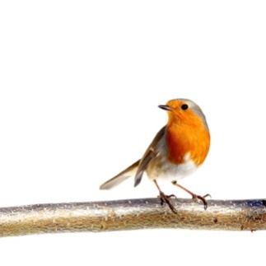  - גוף מכוסה בעור ובנוצות, הולכים על 2 רגליים.  - בעלי מקור וכנפיים, עצמות חלולות.  - טמפ' גוף קבועה.  - צאצאים מתפתחים מביצים המוטלות ביבשה.
קבוצת בעלי חוליות  מחלקת עופות  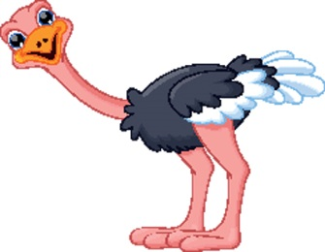  - גוף מכוסה בעור ובנוצות, הולכים על 2 רגליים.  - בעלי מקור וכנפיים, עצמות חלולות.  - טמפ' גוף קבועה.  - צאצאים מתפתחים מביצים המוטלות ביבשה. | קבוצת בעלי חוליות  מחלקת עופות  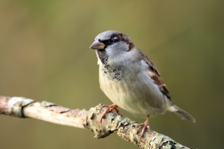  - גוף מכוסה בעור ובנוצות, הולכים על 2 רגליים.  - בעלי מקור וכנפיים, עצמות חלולות.  - טמפ' גוף קבועה.  - צאצאים מתפתחים מביצים המוטלות ביבשה.
קבוצת בעלי חוליות  מחלקת דגים  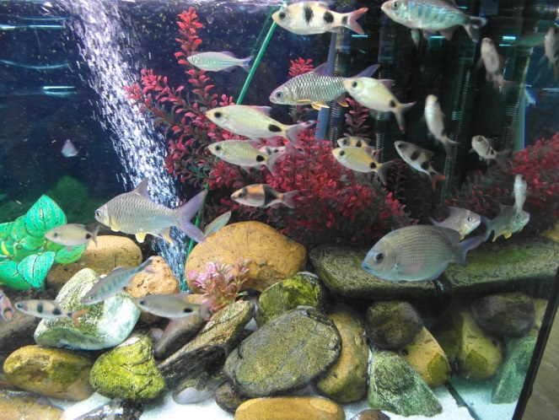  - עור חלק ורירי מכוסה קשקשים, בעלי סנפירים.  - רובם נושמים באמצעות זימים.  - טמפ' גוף משתנה.  - העובר מתפתח בביצה שמוטלת במים. | קבוצת בעלי חוליות  מחלקת דגים  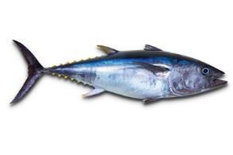  - עור חלק ורירי מכוסה קשקשים, בעלי סנפירים.  - רובם נושמים באמצעות זימים.  - טמפ' גוף משתנה.  - העובר מתפתח בביצה שמוטלת במים.
קבוצת בעלי חוליות  מחלקת דגים  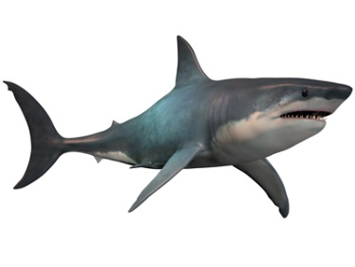  - עור חלק ורירי מכוסה קשקשים, בעלי סנפירים.  - רובם נושמים באמצעות זימים.  - טמפ' גוף משתנה.  - העובר מתפתח בביצה שמוטלת במים. | קבוצת בעלי חוליות  מחלקת דגים  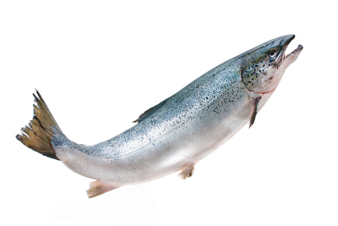  - עור חלק ורירי מכוסה קשקשים, בעלי סנפירים.  - רובם נושמים באמצעות זימים.  - טמפ' גוף משתנה.  - העובר מתפתח בביצה שמוטלת במים.
קבוצת חסרי חוליות  מחלקת חרקים  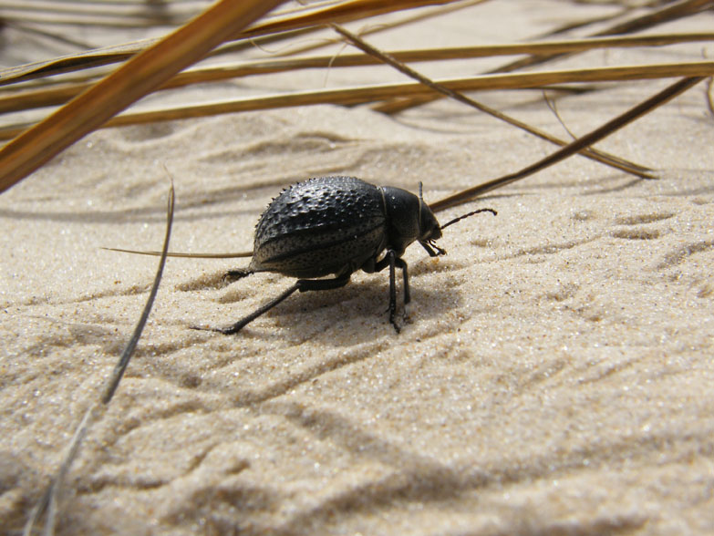  - גופם קטן, מחולק לראש, חזה ובטן.  - לחרקים 6 רגליים.  - רוב החרקים מתפתחים בתהליך "גלגול מלא" או "גלגול חלקי".  - לרובם יש כנפיים. | קבוצת חסרי חוליות  מחלקת חרקים  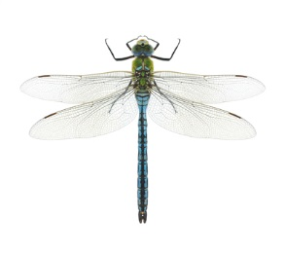  - גופם קטן, מחולק לראש, חזה ובטן.  - לחרקים 6 רגליים.  - רוב החרקים מתפתחים בתהליך "גלגול מלא" או "גלגול חלקי".  - לרובם יש כנפיים.
קבוצת חסרי חוליות  מחלקת חרקים  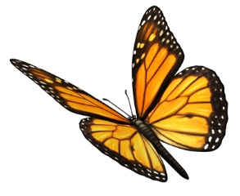  - גופם קטן, מחולק לראש, חזה ובטן.  - לחרקים 6 רגליים.  - רוב החרקים מתפתחים בתהליך "גלגול מלא" או "גלגול חלקי".  - לרובם יש כנפיים. | קבוצת חסרי חוליות  מחלקת חרקים  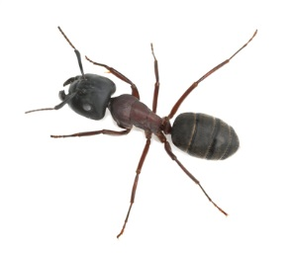  - גופם קטן, מחולק לראש, חזה ובטן.  - לחרקים 6 רגליים.  - רוב החרקים מתפתחים בתהליך "גלגול מלא" או "גלגול חלקי".  - לרובם יש כנפיים.
מאפייני חיים 1    - מבנה תאי.  - ניזונים/נושמים/מפרישים – חומרים.  - בגופם מתקיימת תנועה.  - גדלים. | מאפייני חיים 1  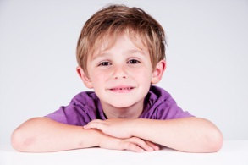  - מבנה תאי.  - ניזונים/נושמים/מפרישים – חומרים.  - בגופם מתקיימת תנועה.  - גדלים.
מאפייני חיים 1  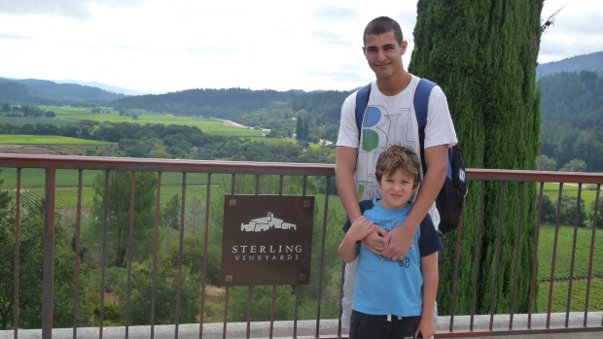  - מבנה תאי.  - ניזונים/נושמים/מפרישים – חומרים.  - בגופם מתקיימת תנועה.  - גדלים. | מאפייני חיים 1  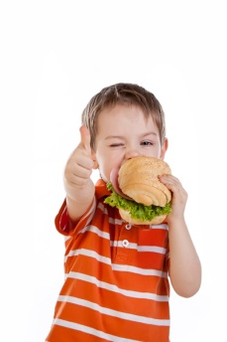  - מבנה תאי.  - ניזונים/נושמים/מפרישים – חומרים.  - בגופם מתקיימת תנועה.  - גדלים.
מאפייני חיים 2  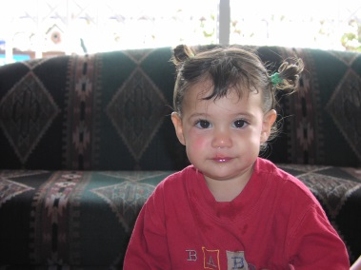  - מגיבים לסביבה.  - מתפתחים.  - מתרבים.  - מתים. | מאפייני חיים 2  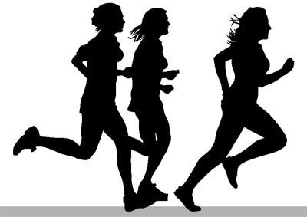  - מגיבים לסביבה.  - מתפתחים.  - מתרבים.  - מתים.
מאפייני חיים 2  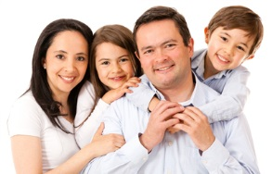  - מגיבים לסביבה.  - מתפתחים.  - מתרבים.  - מתים. | מאפייני חיים 2  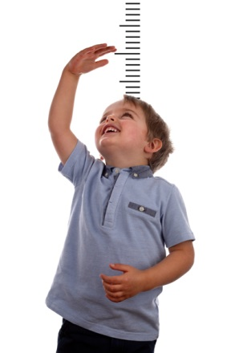  - מגיבים לסביבה.  - מתפתחים.  - מתרבים.  - מתים.
קבוצת חסרי חוליות  מחלקת החלזונות  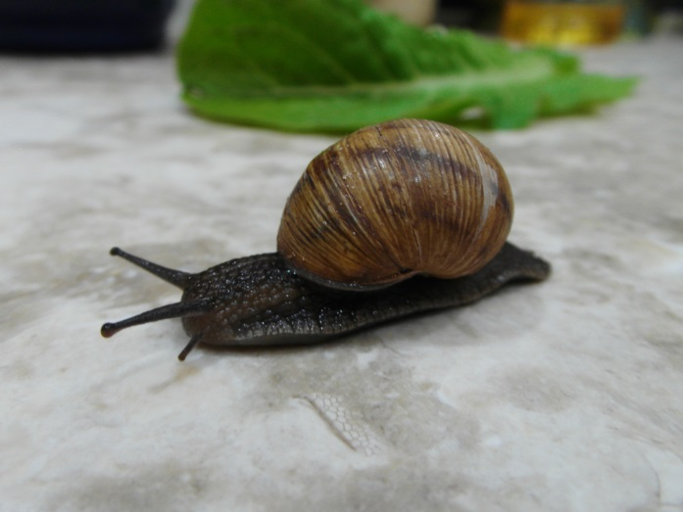  - לרוב בעלי קונכייה.  - גופם מורכב מראש ורגל שרירית.  - פעילים בעיקר בעונת החורף.  - מתרבים באמצעות הטלת ביצים. | קבוצת חסרי חוליות  מחלקת החלזונות  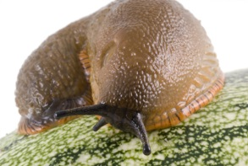  - לרוב בעלי קונכייה.  - גופם מורכב מראש ורגל שרירית.  - פעילים בעיקר בעונת החורף.  - מתרבים באמצעות הטלת ביצים.  .
קבוצת חסרי חוליות  מחלקת החלזונות  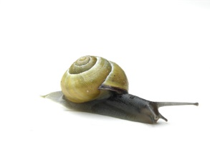  - לרוב בעלי קונכייה.  - גופם מורכב מראש ורגל שרירית.  - פעילים בעיקר בעונת החורף.  - מתרבים באמצעות הטלת ביצים. | קבוצת חסרי חוליות  מחלקת החלזונות  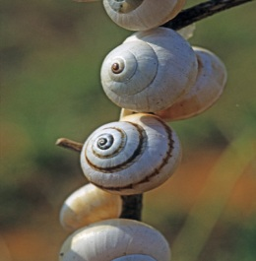  - לרוב בעלי קונכייה.  - גופם מורכב מראש ורגל שרירית.  - פעילים בעיקר בעונת החורף.  - מתרבים באמצעות הטלת ביצים.
קבוצת חסרי חוליות-מחלקת התולעים  שלשול  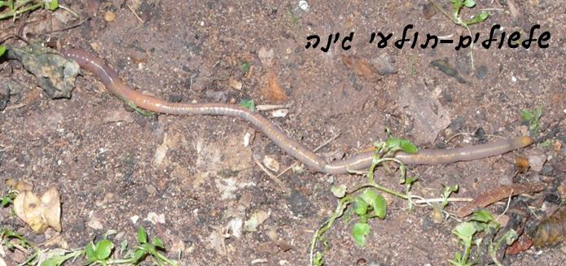  - מתקיימים בקרקע לחה.  - ניזונים מחומר אורגני המצוי בקרקע.  - מפרישים חומרים שמשפרים את הרכב הקרקע.  - חסרי חוליות. | קבוצת חסרי חוליות-מחלקת התולעים  שלשול  - מתקיימים בקרקע לחה.  - ניזונים מחומר אורגני המצוי בקרקע.  - מפרישים חומרים שמשפרים את הרכב הקרקע.  - חסרי חוליות.
קבוצת חסרי חוליות-מחלקת התולעים  שלשול  - מתקיימים בקרקע לחה.  - ניזונים מחומר אורגני המצוי בקרקע.  - מפרישים חומרים שמשפרים את הרכב הקרקע.  - חסרי חוליות. | קבוצת חסרי חוליות-מחלקת התולעים  שלשול  - מתקיימים בקרקע לחה.  - ניזונים מחומר אורגני המצוי בקרקע.  - מפרישים חומרים שמשפרים את הרכב הקרקע.  - חסרי חוליות.

קבוצת חסרי חוליות-מחלקת החרקים.  נמלה  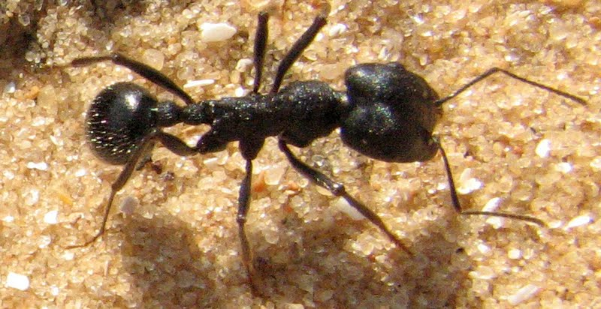  - חיות במושבות או במשפחות.  - גופן קטן, מחולק לראש, חזה ובטן.  - בעלת שלד חיצוני.  - מתקשרות ע"י הפרשת פרומונים. | קבוצת חסרי חוליות-מחלקת החרקים.  נמלה  - חיות במושבות או במשפחות.  - גופן קטן, מחולק לראש, חזה ובטן.  - בעלת שלד חיצוני.  - מתקשרות ע"י הפרשת פרומונים.
קבוצת חסרי חוליות-מחלקת החרקים.  נמלה  - חיות במושבות או במשפחות.  - גופן קטן, מחולק לראש, חזה ובטן.  - בעלת שלד חיצוני.  - מתקשרות ע"י הפרשת פרומונים. | קבוצת חסרי חוליות-מחלקת החרקים.  נמלה  - חיות במושבות או במשפחות.  - גופן קטן, מחולק לראש, חזה ובטן.  - בעלת שלד חיצוני.  - מתקשרות ע"י הפרשת פרומונים.

קבוצת חסרי חוליות-מחלקת החרקים.  מושית השבע  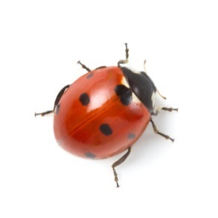  - ניזונה מכנימות עלה.  - גופה הקטן, מחולק לראש, חזה ובטן.  - משמשת בהדברה ביולוגית של חרקים מזיקים.  - בעלת שלד חיצוני. | קבוצת חסרי חוליות-מחלקת החרקים.  מושית השבע  - ניזונה מכנימות עלה.  - גופה הקטן, מחולק לראש, חזה ובטן.  - משמשת בהדברה ביולוגית של חרקים מזיקים.  - בעלת שלד חיצוני.
קבוצת חסרי חוליות-מחלקת החרקים.  מושית השבע  - ניזונה מכנימות עלה.  - גופה הקטן, מחולק לראש, חזה ובטן.  - משמשת בהדברה ביולוגית של חרקים מזיקים.  - בעלת שלד חיצוני. | קבוצת חסרי חוליות-מחלקת החרקים.  מושית השבע  - ניזונה מכנימות עלה.  - גופה הקטן, מחולק לראש, חזה ובטן.  - משמשת בהדברה ביולוגית של חרקים מזיקים.  - בעלת שלד חיצוני.

ממלכת הצמחים  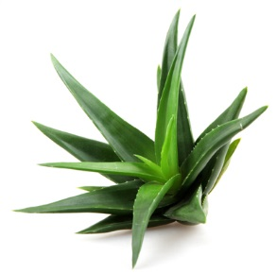  - מבצעים פוטוסינתזה (יוצרים סוכר בעזרת CO₂ ומים).  - אינם ניידים  - חסרי מערכת עצבים או הפרשה  - גידול הצמח מושג ע"י התחלקות תאים באזורים בצמח המכונים "אזורים עובריים". | ממלכת הצמחים  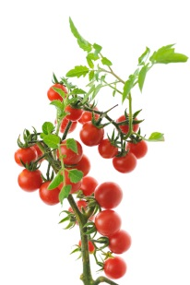  - מבצעים פוטוסינתזה (יוצרים סוכר בעזרת CO₂ ומים).  - אינם ניידים  - חסרי מערכת עצבים או הפרשה  - גידול הצמח מושג ע"י התחלקות תאים באזורים בצמח המכונים "אזורים עובריים".
ממלכת הצמחים  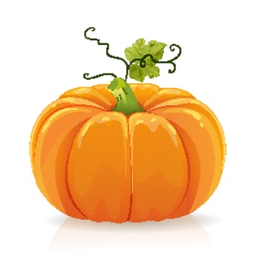  - מבצעים פוטוסינתזה (יוצרים סוכר בעזרת CO₂ ומים).  - אינם ניידים  - חסרי מערכת עצבים או הפרשה  - גידול הצמח מושג ע"י התחלקות תאים באזורים בצמח המכונים "אזורים עובריים". | ממלכת הצמחים  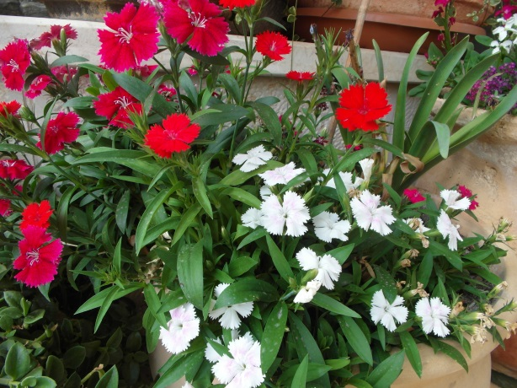  - מבצעים פוטוסינתזה (יוצרים סוכר בעזרת CO₂ ומים).  - אינם ניידים  - חסרי מערכת עצבים או הפרשה  - גידול הצמח מושג ע"י התחלקות תאים באזורים בצמח המכונים "אזורים עובריים".

ממלכת בעלי חיים  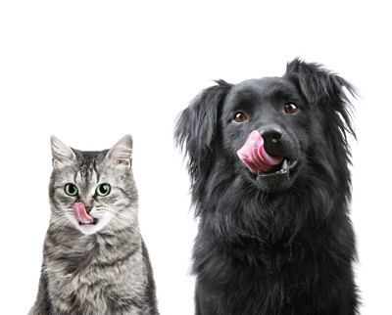  - כל בעלי החיים הם רב תאיים  - כל בעלי החיים הם ניידים  - כל בעלי החיים הם אירוביים (מפיקים אנרגיה באמצעות נשימת חמצן)  - כל בעלי החיים צורכים מזון מהסביבה. המזון הוא יצורים אחרים (צמחים ובעלי חיים). | ממלכת בעלי חיים  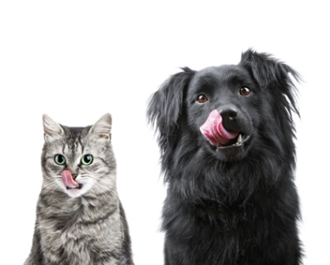  - כל בעלי החיים הם רב תאיים.  - כל בעלי החיים הם ניידים  - כל בעלי החיים הם אירוביים (מפיקים אנרגיה באמצעות נשימת חמצן)  - כל בעלי החיים צורכים מזון מהסביבה. המזון הוא יצורים אחרים (צמחים ובעלי חיים).
ממלכת בעלי חיים  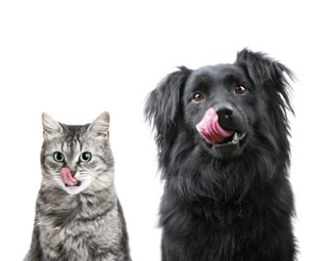  - כל בעלי החיים הם רב תאיים  - כל בעלי החיים הם ניידים  - כל בעלי החיים הם אירוביים (מפיקים אנרגיה באמצעות נשימת חמצן)  - כל בעלי החיים צורכים מזון מהסביבה. המזון הוא יצורים אחרים (צמחים ובעלי חיים). | ממלכת בעלי חיים  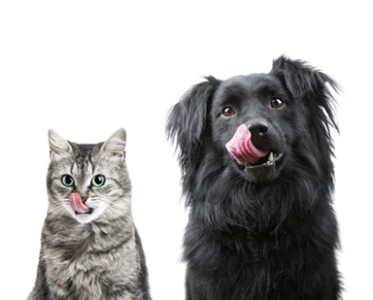  - כל בעלי החיים הם רב תאיים  - כל בעלי החיים הם ניידים  - כל בעלי החיים הם אירוביים (מפיקים אנרגיה באמצעות נשימת חמצן)  - כל בעלי החיים צורכים מזון מהסביבה. המזון הוא יצורים אחרים (צמחים ובעלי חיים).

بطاقات اللعبة

شعبة الفقاريات  فئة البرمائيات  (معظمها تعيش في بيئتين حياتيين)  - جلدها مكشوف دقيق ورطب، درجة حرارة جسمها متغيّرة.  - يتنفس البالغون عبر الرئتين والجلد.  - تتنفس الصغار (الشراغيف) عبر الخياشيم والجلد.  - تمرّ، عادة، بمراحل التحوُّل (بيضة، شرغوف، ضفدع). | شعبة الفقاريات  فئة البرمائيات  (معظمها تعيش في بيئتين حياتيين)  - جلدها مكشوف دقيق ورطب، درجة حرارة جسمها متغيّرة.  - يتنفس البالغون عبر الرئتين والجلد.  - تتنفس الصغار (الشراغيف) عبر الخياشيم والجلد.  - تمرّ، عادة، بمراحل التحوُّل (بيضة، شرغوف، ضفدع).
شعبة الفقاريات  فئة البرمائيات  (معظمها تعيش في بيئتين حياتيين)  - جلدها مكشوف دقيق ورطب، درجة حرارة جسمها متغيّرة.  - يتنفس البالغون عبر الرئتين والجلد.  - تتنفس الصغار (الشراغيف) عبر الخياشيم والجلد.  - تمرّ، عادة، بمراحل التحوُّل (بيضة، شرغوف، ضفدع). | شعبة الفقاريات  فئة البرمائيات  (معظمها تعيش في بيئتين حياتيين)  - جلدها مكشوف دقيق ورطب، درجة حرارة جسمها متغيّرة.  - يتنفس البالغون عبر الرئتين والجلد.  - تتنفس الصغار (الشراغيف) عبر الخياشيم والجلد.  - تمرّ، عادة، بمراحل التحوُّل (بيضة، شرغوف، ضفدع).
شعبة الفقاريات  فئة الزواحف  - جلد جاف مغطى بالحراشف.  - تمرّ بعمليّة انسلاخ الجلد القديم.  - لا تعرق، يوجد لها رئتان.  - درجة حرارة جسمها متغيّرة. | شعبة الفقاريات  فئة الزواحف  - جلد جاف مغطى بالحراشف.  - تمرّ بعمليّة انسلاخ الجلد القديم.  - لا تعرق، يوجد لها رئتان.  - درجة حرارة جسمها متغيّرة.
شعبة الفقاريات  فئة الزواحف  - جلد جاف مغطى بالحراشف.  - تمرّ بعمليّة انسلاخ الجلد القديم.  - لا تعرق، يوجد لها رئتان.  - درجة حرارة جسمها متغيّرة. | شعبة الفقاريات  فئة الزواحف  - جلد جاف مغطى بالحراشف.  - تمرّ بعمليّة انسلاخ الجلد القديم.  - لا تعرق، يوجد لها رئتان.  - درجة حرارة جسمها متغيّرة.
شعبة الفقاريات  فئة الثدييات  - جسمها مغطى، على الأغلب، بالجلد والشعر، يوجد لها أذن خارجيّة.  - يتطوّر الجنين في الرحم.  - يرضع النسل في بداية حياته.  - درجة حرارة جسمها ثابتة. | شعبة الفقاريات  فئة الثدييات  - جسمها مغطى، على الأغلب، بالجلد والشعر، يوجد لها أذن خارجيّة.  - يتطوّر الجنين في الرحم.  - يرضع النسل في بداية حياته.  - درجة حرارة جسمها ثابتة.
شعبة الفقاريات  فئة الثدييات  - جسمها مغطى، على الأغلب، بالجلد والشعر، يوجد لها أذن خارجيّة.  - يتطوّر الجنين في الرحم.  - يرضع النسل في بداية حياته.  - درجة حرارة جسمها ثابتة. | شعبة الفقاريات  فئة الثدييات  - جسمها مغطى، على الأغلب، بالجلد والشعر، يوجد لها أذن خارجيّة.  - يتطوّر الجنين في الرحم.  - يرضع النسل في بداية حياته.  - درجة حرارة جسمها ثابتة.
شعبة الفقاريات  فئة الطيور  - جسمها مغطى بالجلد والريش، تمشي على قدمين.  - يوجد لها منقار وجناحين، عظامها مجوفة فارغة.  - درجة حرارة جسمها ثابتة.  - يتطوّر النسل من بيض يوضع في اليابسة. | شعبة الفقاريات  فئة الطيور  - جسمها مغطى بالجلد والريش، تمشي على قدمين.  - يوجد لها منقار وجناحين، عظامها مجوفة فارغة.  - درجة حرارة جسمها ثابتة.  - يتطوّر النسل من بيض يوضع في اليابسة.
شعبة الفقاريات  فئة الطيور  - جسمها مغطى بالجلد والريش، تمشي على قدمين.  - يوجد لها منقار وجناحين، عظامها مجوفة فارغة.  - درجة حرارة جسمها ثابتة.  - يتطوّر النسل من بيض يوضع في اليابسة. | شعبة الفقاريات  فئة الطيور  - جسمها مغطى بالجلد والريش، تمشي على قدمين.  - يوجد لها منقار وجناحين، عظامها مجوفة فارغة.  - درجة حرارة جسمها ثابتة.  - يتطوّر النسل من بيض يوضع في اليابسة.
شعبة الفقاريات  فئة الأسماك  - جلد أملس مخاطي مغطى بالحراشف، ويوجد لها زعانف.  - يتنفس معظمها بواسطة خياشيم.  - درجة حرارة جسمها متغيّرة.  - يتطوّر الجنين في البيضة التي توضع في الماء. | شعبة الفقاريات  فئة الأسماك  - جلد أملس مخاطي مغطى بالحراشف، ويوجد لها زعانف.  - يتنفس معظمها بواسطة خياشيم.  - درجة حرارة جسمها متغيّرة.  - يتطوّر الجنين في البيضة الّتي توضع في الماء.
شعبة الفقاريات  فئة الأسماك  - جلد أملس مخاطي مغطى بالحراشف، ويوجد لها زعانف.  - يتنفس معظمها بواسطة خياشيم.  - درجة حرارة جسمها متغيّرة.  - يتطوّر الجنين في البيضة الّتي توضع في الماء. | شعبة الفقاريات  فئة الأسماك  - جلد أملس مخاطي مغطى بالحراشف، ويوجد لها زعانف.  - يتنفس معظمها بواسطة خياشيم.  - درجة حرارة جسمها متغيّرة.  - يتطوّر الجنين في البيضة الّتي توضع في الماء.
شعبة اللا فقاريات  فئة الحشرات  - جسمها صغير، مكوّنة من رأس، صدر وبطن.  - يوجد للحشرات 6 أرجل.  - تتطوّر معظم الحشرات بعمليّة "تحوّل كامل" أو "تحوّل جزئي".  - يوجد لمعظمها جناحين. | شعبة اللا فقاريات  فئة الحشرات  - جسمها صغير، مكوّنة من رأس، صدر وبطن.  - يوجد للحشرات 6 أرجل.  - تتطوّر معظم الحشرات بعمليّة "تحوّل كامل" أو "تحوّل جزئي".  - يوجد لمعظمها جناحين.
شعبة اللا فقاريات  فئة الحشرات  - جسمها صغير، مكوّنة من رأس، صدر وبطن.  - يوجد للحشرات 6 أرجل.  - تتطوّر معظم الحشرات بعمليّة "تحوُّل كامل" أو "تحوُّل جزئي".  - يوجد لمعظمها جناحين. | شعبة اللا فقاريات  فئة الحشرات  - جسمها صغير، مكوّنة من رأس، صدر وبطن.  - يوجد للحشرات 6 أرجل.  - تتطوّر معظم الحشرات بعمليّة "تحوُّل كامل" أو "تحوُّل جزئي".  - يوجد لمعظمها جناحين.
مميّزات الحياة 1  - المبنى الخلوي.  - نتغذى/نتنفس/نفرز – موادّ.  - تتمّ حركة في جسمها.  - ننمو. | مميّزات الحياة 1  - المبنى الخلوي.  - نتغذى/نتنفس/نفرز – موادّ.  - تتمّ حركة في جسمها.  - ننمو.
مميّزات الحياة 1  - المبنى الخلوي.  - نتغذى/نتنفس/نفرز – موادّ.  - تتمّ حركة في جسمها.  - ننمو. | مميّزات الحياة 1  - المبنى الخلوي.  - نتغذى/نتنفس/نفرز – موادّ.  - تتمّ حركة في جسمها.  - ننمو.
مميّزات الحياة 2  - نستجيب للبيئة المحيطة.  - نتطوّر.  - نتكاثر.  - نموت. | مميّزات الحياة 2  - نستجيب للبيئة المحيطة.  - نتطوّر.  - نتكاثر.  - نموت.
مميّزات الحياة 2  - نستجيب للبيئة المحيطة.  - نتطوّر.  - نتكاثر.  - نموت. | مميّزات الحياة 2  - نستجيب للبيئة المحيطة.  - نتطوّر.  - نتكاثر.  - نموت.
شعبة اللا فقاريات  فئة الحلزونات  - يوجد لمعظمها قوقعة.  - جسمها مكوّن من رأس وقدم عضليّة.  - نشيطة في فصل الشتاء بالأساس.  - تتكاثر بواسطة وضع البيض. | شعبة اللا فقاريات  فئة الحلزونات  - يوجد لمعظمها قوقعة.  - جسمها مكوّن من رأس وقدم عضليّة.  - نشيطة في فصل الشتاء بالأساس.  - تتكاثر بواسطة وضع البيض.  .
شعبة اللا فقاريات  فئة الحلزونات  - يوجد لمعظمها قوقعة.  - جسمها مكوّن من رأس وقدم عضليّة.  - نشيطة في فصل الشتاء بالأساس.  - تتكاثر بواسطة وضع البيض. | شعبة اللا فقاريات  فئة الحلزونات  - يوجد لمعظمها قوقعة.  - جسمها مكوّن من رأس وقدم عضليّة.  - نشيطة في فصل الشتاء بالأساس.  - تتكاثر بواسطة وضع البيض.
شعبة اللافقاريات - فئة الديدان  دودة الأرض  دودة الأرض – دودة الحديقة  - تعيش في تربة رطبة.  - تتغذى على موادّ عضويّة في التربة.  - تفرز موادّ تُحسّن من مكوّنات التربة.  - لا فقريات. | شعبة اللافقاريات - فئة الديدان  دودة الأرض  دودة الأرض – دودة الحديقة  - تعيش في تربة رطبة.  - تتغذى على موادّ عضويّة في التربة.  - تفرز موادّ تُحسّن من مكوّنات التربة.  - لا فقريات.
شعبة اللافقاريات - فئة الديدان  دودة الأرض  دودة الأرض – دودة الحديقة  - تعيش في تربة رطبة.  - تتغذى على موادّ عضويّة في التربة.  - تفرز موادّ تُحسّن من مكوّنات التربة.  - لا فقريات. | شعبة اللافقاريات - فئة الديدان  دودة الأرض  دودة الأرض – دودة الحديقة  - تعيش في تربة رطبة.  - تتغذى على موادّ عضويّة في التربة.  - تفرز موادّ تحسّن من مكوّنات التربة.  - لا فقريات.

شعبة اللافقاريات – فئة الحشرات.  نملة  - تعيش في مستعمرات أو عائلات.  - جسمها صغير مكوّن من رأس، صدر وبطن.  - هيكلها خارجيّ.  - تتصل فيما بينها بواسطة إفراز فورمونات. | شعبة اللافقاريات – فئة الحشرات.  نملة  - تعيش في مستعمرات أو عائلات.  - جسمها صغير مكوّن من رأس، صدر وبطن.  - هيكلها خارجيّ.  - تتصل فيما بينها بواسطة إفراز فورمونات.
شعبة اللافقاريات – فئة الحشرات.  نملة  - تعيش في مستعمرات أو عائلات.  - جسمها صغير مكوّن من رأس، صدر وبطن.  - هيكلها خارجيّ.  - تتصل فيما بينها بواسطة إفراز فورمونات. | شعبة اللافقاريات – فئة الحشرات.  نملة  - تعيش في مستعمرات أو عائلات.  - جسمها صغير مكوّن من رأس، صدر وبطن.  - هيكلها خارجيّ.  - تتصل فيما بينها بواسطة إفراز فورمونات.

شعبة اللافقاريات – فئة الحشرات.  دعسوقة  - تتغذى على المن.  - جسمها صغير مكوّن من رأس، صدر وبطن.  - تُستعمل في المكافحة البيولوجيّة ضد الحشرات الضارة.  - هيكلها خارجيّ. | شعبة اللافقاريات – فئة الحشرات.  دعسوقة  - تتغذى على المن.  - جسمها صغير مكوّن من رأس، صدر وبطن.  - تُستعمل في المكافحة البيولوجيّة ضد الحشرات الضارة.  - هيكلها خارجيّ.
شعبة اللافقاريات – فئة الحشرات.  دعسوقة  - تتغذى على المن.  - جسمها صغير مكوّن من رأس، صدر وبطن.  - تُستعمل في المكافحة البيولوجيّة ضد الحشرات الضارة.  - هيكلها خارجيّ. | شعبة اللافقاريات – فئة الحشرات.  دعسوقة  - تتغذى على المن.  - جسمها صغير مكوّن من رأس، صدر وبطن.  - تُستعمل في المكافحة البيولوجيّة ضد الحشرات الضارة.  - هيكلها خارجيّ.

مملكة النباتات  - تقوم بعمليّة التركيب الضوئي (تُنتج سكر بمساعدة CO₂ وماء).  - لا تتنقل.  - لا يوجد فيها جهاز عصبي أو إفراز داخلي.  - ينمو النبات بواسطة انقسام الخلايا في مناطق، في النبتة، نسمّيها "مناطق جنينية". | مملكة النباتات  - تقوم بعمليّة التركيب الضوئي (تُنتج سكر بمساعدة CO₂ وماء).  - لا تتنقل.  - لا يوجد فيها جهاز عصبي أو إفراز داخليّ.  - ينمو النبات بواسطة انقسام الخلايا في مناطق، في النبتة، نسميها "مناطق جنينية".
مملكة النباتات  - تقوم بعمليّة التركيب الضوئي (تُنتج سكر بمساعدة CO₂ وماء).  - لا تتنقل.  - لا يوجد فيها جهاز عصبي أو إفراز داخلي.  - ينمو النبات بواسطة انقسام الخلايا في مناطق، في النبتة، نسمّيها "مناطق جنينية". | مملكة النباتات  - تقوم بعمليّة التركيب الضوئي (تُنتج سكر بمساعدة CO₂ وماء).  - لا تتنقل.  - لا يوجد فيها جهاز عصبي أو إفراز داخلي.  - ينمو النبات بواسطة انقسام الخلايا في مناطق، في النبتة، نسمّيها "مناطق جنينية".

مملكة الحيوانات  - جميع الحيوانات متعدّدة الخلايا.  - كلّ حيوان متنقل.  - يتنفس كلّ حيوان تنفس هوائيّ (تُستخرج طاقة بواسطة تنفس الأكسجين).  - يستهلك كلّ حيوان غذاء من البيئة المحيطة. الغذاء هو كائنات حيّة أخرى (نباتات وحيوانات). | مملكة الحيوانات  - جميع الحيوانات متعدّدة الخلايا.  - كلّ حيوان متنقل.  - يتنفس كلّ حيوان تنفس هوائي (تُستخرج طاقة بواسطة تنفس الأكسجين).  - يستهلك كلّ حيوان غذاء من البيئة المحيطة. الغذاء هو كائنات حيّة أخرى (نباتات  وحيوانات).
مملكة الحيوانات  - جميع الحيوانات متعدّدة الخلايا.  - كلّ حيوان متنقل.  - يتنفس كلّ حيوان تنفس هوائي (تُستخرج طاقة بواسطة تنفس الأكسجين).  - يستهلك كلّ حيوان غذاء من البيئة المحيطة. الغذاء هو كائنات حيّة أخرى (نباتات وحيوانات). | مملكة الحيوانات  - جميع الحيوانات متعدّدة الخلايا.  - كلّ حيوان متنقل.  - يتنفس كلّ حيوان تنفس هوائي (تُستخرج طاقة بواسطة تنفس الأكسجين).  - يستهلك كلّ حيوان غذاء من البيئة المحيطة. الغذاء هو كائنات حيّة أخرى (نباتات وحيوانات).

